新 书 推 荐

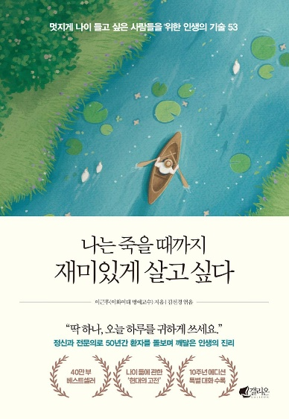
中文书名：《我愿快乐，直至生命尽头》
英文书名：I WANT TO BE HAPPY UNTIL THE DAY I DIE
作 者：Rhee Kun Hoo
韩语书名：나는 죽을 때까지 재미있게 살고 싶다：멋지게 나이 들고 싶은 사람들을 위한 인생의 기술 53
出 版 社：Ebury
代理公司：Barbara Zitwer/ANA/Brady
页 数：360页
出版时间：2023年4月
代理地区：中国大陆、台湾
审读资料：电子样章
类 型：散文随笔

内容简介：

做了五十多年精神科医生，李根厚原以为自己是个很民主、也很重视与孩子沟通的父亲，直到有一天把家人的日常对话录下来重新听，才发现自己原来一直在对孩子唠叨、下指令。于是，大儿子结婚后，他先教儿媳学会拒绝；轮到自己做饭，见儿媳进厨房帮忙，他反而让她别插手——如果公公做饭要帮、婆婆做饭也帮、丈夫忙时还要帮，那轮流做饭的规矩最后还是会变成她一个人永远在忙。这部谈论如何老去的人生随笔，正是靠这些坦率又有趣的生活细节，让“活得快乐”有了具体含义：承认自己的错误，允许亲近的人说不，不把晚年的幸福押在子女是否顺从自己上。长辈能从中读到放下权威的自在，年轻人也能从中看见一种愿意亲近的老年模样。

这种自在，也体现在他如何面对身体衰退与晚年生活。七十多岁重返大学，他发现，不必拿成绩换前途，学习反而成了最纯粹的乐趣。到了八十八岁，视力已经差到无法赏春花，他仍想着在护工帮助下去公园闻花香。书中提到的“有趣”，是随着年龄改变，重新发现自己还能享受什么。从退休后的失落、与成年子女相处的分寸，到对往事的遗憾与死亡的恐惧，作者把自己的窘迫与摸索一并写出，也把一个问题交给尚未老去的读者：如果不再需要向别人证明自己，接下来的人生，你愿意怎样过？

***

作为韩国最热门心理学家之一的非虚构类畅销书，本书仅在韩国本土就售出多达80余万册。

性格开朗的老年学者李根厚（Rhee Kun Hoo）出生于1935年，朝鲜半岛的日占时期。在克服了健康挑战，成功做到与七种疾病共存后，在书中分享了衰老的智慧。身为梨花女子大学的名誉教授，他从事精神科医生工作已有50年。本书以耄耋老人的深刻洞察力，探讨了中年人最关切的问题，提供了生活智慧，回应了人们对衰老的普遍好奇和担忧。

【作者寄语】

写草稿时，书名还没有那么长：《我愿快乐》(I WANT TO HAVE FUN)。我担心“直至生命尽头”这句话会带来些不好的暗示，代理人则建议我加上这句话。老实说，即使亲人、朋友、家人相继去世之后，我仍然对死亡感到犹豫和恐惧，尤其是将死亡与自己联系在一起。作为一名医生，我甚至有些不理智地认为，给书起这样的名字可能会招致我的早逝。但最终，我还是说服了自己，决定用现在这个书名，因为死亡是真实的、不可避免的，更因为，哪怕在无可阻挡的死亡面前，我们还是能为人生找到乐趣。

退休后的二十年里，我时常为了公益事业而免费写作。有一次，一家文化中心为我策划了讲座，临开始前却告诉我，只有一个人报名参加。他们说：“教授，实在抱歉，但恐怕我们不得不取消整个活动。”我则说，他们如果不介意的话，就按计划继续举办。讲座当天，我让那名听众上台，花了一个小时，我们一对一地谈论人生。时至今日，我退休后已经举办了一千多场讲座，写了十六本书。何其幸运啊！

佛教徒相信，因陀罗的绳结成网，笼罩这个世界。每个绳结的末端都系着一颗小珠子；因陀罗抓住网的一端并将其提起时，整个网就会被拉起来，所有的珠子相互辉映。这是对这个世界的美丽比喻。这个世界里，我们所有人和我们周围的一切都相互关联。我们相互影响，在这张网中互为因果。Mu-inmuyeonseol (무인무연설)，在这个因果不可分割的世界里，一切都在变化，一切都非必然。

正是这种认知，让我保持谦卑。

作者简介：

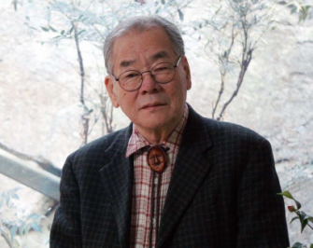
李根厚（Rhee Kun Hoo）出生于1935年，彼时朝鲜半岛正处于日本帝国主义的铁蹄之下。作为一名精神科医生，他在梨花女子大学任教长达50余年，为韩国精神保健领域做出了不可或缺的贡献，是一位具有远见卓识的人。他首次提出将开放式病房系统和心理剧作为治疗方法引入韩国精神病院，曾任韩国神经精神病学协会（KNPA）会长。

退休后，李教授和妻子致力于为战后的韩国民众提供生活指导，涉及育儿、心理咨询、人际关系和退休生活等多个方面。迄今为止，李教授已用韩语撰写了十余部著作，其中就包括本书，他的首部著作，畅销文集《我愿快乐，直至生命尽头》。

目录：

序言
第1章. 我愿快乐，直至生命尽头
第2章.更好地老去
第3章.四十岁给我的经验教训
第4章.人靠什么活着
第5章
尾声

感谢您的阅读！
请将反馈信息发至：版权负责人
Email：Rights@nurnberg.com.cn
安德鲁·纳伯格联合国际有限公司北京代表处
北京市海淀区中关村大街甲59号中国人民大学文化大厦1705室, 邮编：100872
电话：010-82504106, 传真：010-82504200
公司网址：http://www.nurnberg.com.cn
书目下载：http://www.nurnberg.com.cn/booklist_zh/list.aspx
书讯浏览：http://www.nurnberg.com.cn/book/book.aspx
视频推荐：http://www.nurnberg.com.cn/video/video.aspx
豆瓣小站：http://site.douban.com/110577/
新浪微博：安德鲁纳伯格公司的微博_微博 (weibo.com)
微信订阅号：ANABJ2002


